- 项目整合管理
- PDCA循环：计划、执行、监督、控制
- 项目整合管理由项目经理负责
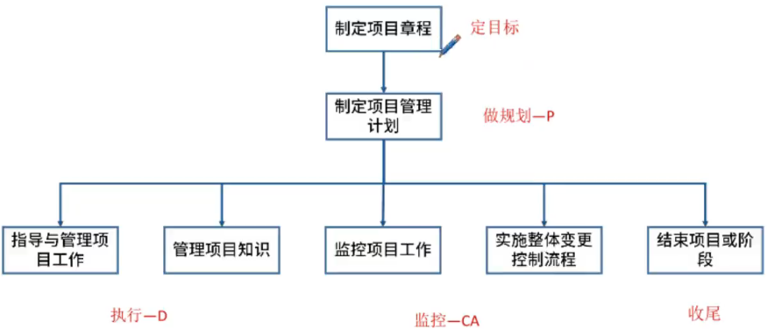
- 制定项目章程：
- 项目章程的作用
  - 灯塔；授权PM；尚方宝剑
  - 制定一份正式批准项目并授权项目经理在项目活动中使用组织资源的文件的过程。作用是明确项目与组织战略目标之间的直接联系，确立项目的正式地位，并展示组织对项目的承诺。
- 项目章程的编制与审核：可以是内部的项目，也可以是外部
- 项目章程的内容：项目章程是由项目启动者或发起人发布的，正式批准项目成立，并授权项目经理使用组织资源开展项目活动的文件。它记录了关于项目和项目预期交付的产品、服务或成果的高层级信息。
  - 内容——高大上
  - 作用——一旦被批准，标志项目正式启动，尚方宝剑
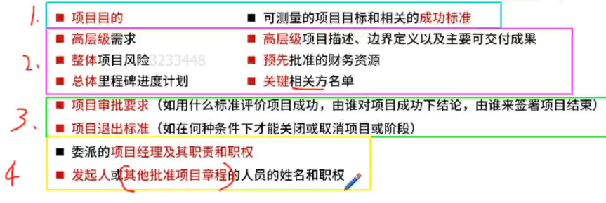
- 注意：PM对项目章程、商业文件只有建议权，发起人提供支持
- 方法与技术：头脑风暴、名义小组、专家判断
- 方法——人际关系和团队技能
  - 冲突管理；引导；会议管理（侧重会议流程）
- 工件——假设日志：假设条件和制约因素
- 制定项目管理计划：（how to do）
- 这个东西有什么用——确定工作的基础及其执行方式
- 第二谁来做这个内容——PM带领团队
- 怎么完成它——渐进明细
- 项目管理计划内容：基准化——范进成，确定基准之前需要经过批准，一旦确定只能通过实施整体变更控制进行更新。
- 总结：
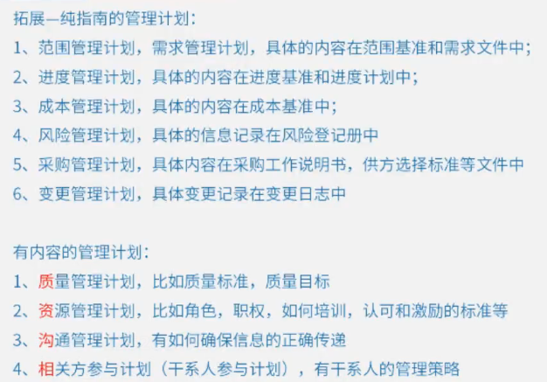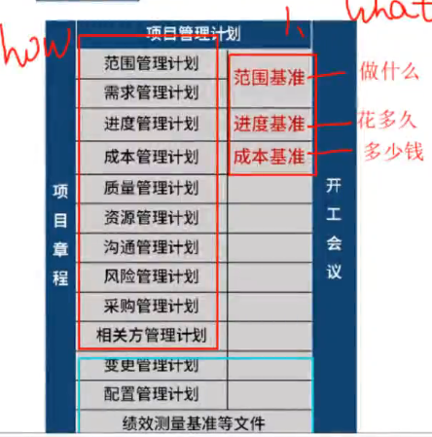
- 项目启动会（开工会议Kick-off meeting）：规划阶段结束，执行阶段开始——>传达项目目标；获得团队对项目的承诺；阐明每个相关方的角色和职责
- 指导与管理项目工作（照着计划做事情）：是为实现项目目标而领导和执行项目管理计划中所确定的工作，并实施已批准变更的过程。本过程的主要作用是，对项目工作和可交付成果开展综合管理，以提高项目成功的可能性。本过程需要在整个项目期间开展。
- 问题日志：记录和跟进所有问题的文件（先分析，后行动）
  - 防止没人负责，遗漏
  - 防止问题被过度解决，造成资源浪费
  - 和风险的区别：
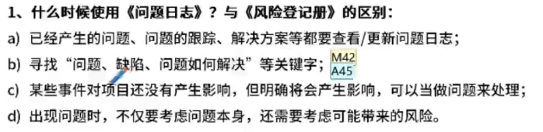
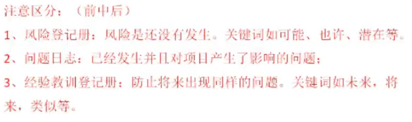
  - 问题处理的流程：记录——分析——计划——执行——检查——回应
简化：问题出现―更新日志―（分析影响―找原因）—解决问题
- 变更请求：有变更，走流程，第一步即为变更请求。任何相关方都可以提交变更请求。
（开始前——预防；当下——纠正；做完后——缺陷补救；其他内容——更新）
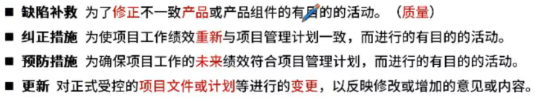
- 管理项目知识：用于支持组织运营和未来的项目，在整个项目期间开展
- 管理项目知识的含义：知识管理为管理显性知识和隐性知识，旨在使用现有知识并生成新知识，关键活动是知识分享和知识集成。
  - 显性知识：易用文字、图片和数字进行编辑的知识
  - 隐性知识：个体知识难以明确表达，如信念、洞察力和经验等
- 管理项目知识的方法
  - 隐性知识—知识管理方法—>显性知识—信息管理方法—>经验教训登记册
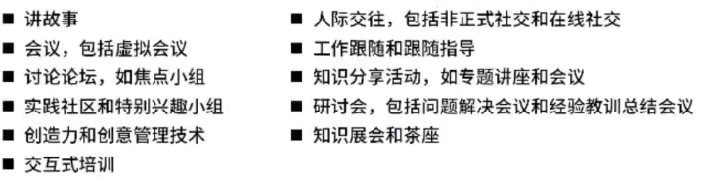
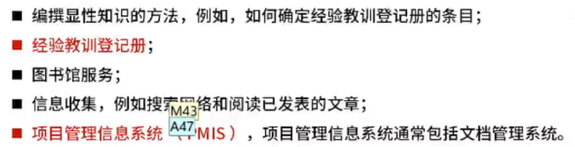
- 工件——经验教训登记册：在早期创建，整个过程中输入更新，结束阶段归入经验教训知识库，成为组织过程资产的一部分。
- 监控项目工作：
- 监督+控制：
  - 监督：收集、测量和分析测量结果，预测趋势
  - 控制：纠正或预防或重新规划
- 监控过程中的文件
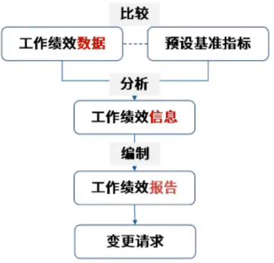
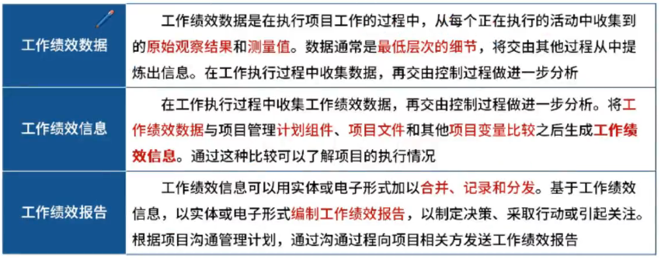
- 监控过程使用的方法
  - 备选方案分析
  - 成本效益分析
  - 根本原因分析
  - 挣值分析
  - 趋势分析：旨在审查项目绩效随时间的变化情况，以判断绩效是正在改善还是正在恶化
  - 偏差分析：偏差分析用于将基准与实际结果进行比较，以确定偏差是否处于临界值区间内
- 实施整体变更控制
- 起点：基准确定之后/终点：终验。
- 三个任何：
  - 任何相关方都可以提起变更
  - 任何领域
  - 任何时间（起始点）
- 可以口头提出，但必须以书面的形式记录——>变更日志：用于记录项目期间发生的变更，它包含了整个项目或阶段期间的所有变更请求的状态。
- 实施整体变更控制流程
  - CCB成员在变更管理计划中
  - 变更被拒绝也需要记录，被接受则需要更新配套内容
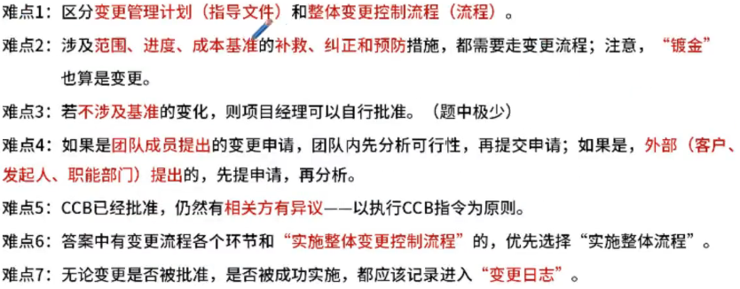
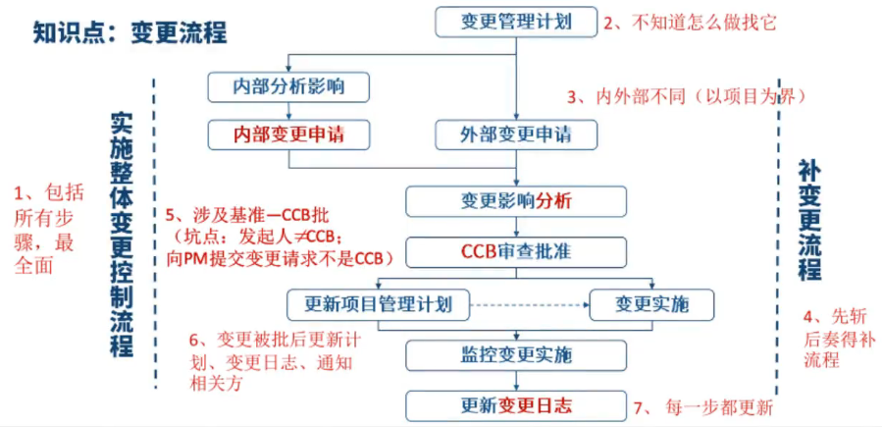
- 结束项目或阶段：（阶段、项目、意外导致终止）
- 结束项目或阶段是终结项目、阶段或合同的所有活动的过程。本过程的主要作用是：
  - 存档项目或阶段信息；
  - 完成计划的工作；
  - 释放组织团队资源以展开新的工作。它仅开展一次或仅在项目的预定义点开展。
- 工作线和文件线
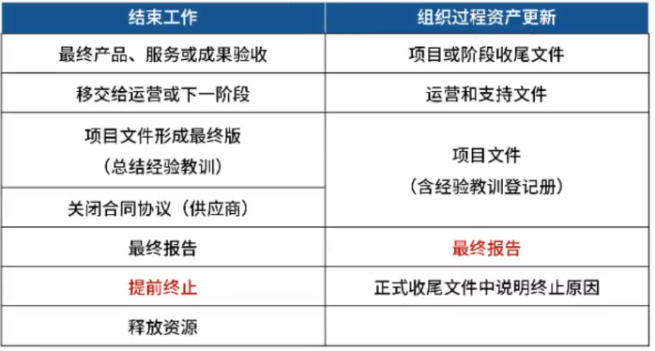
- 通过最终产品、服务或成果验收
- 产品移交：项目交付的产品、服务或成果可转交给另一团队或组织，并由其在整个生命周期中进行运营、维护和支持。（知识转移）
- 关闭合同协议（供应商）
- 项目文件（最终版）
- 编写最终报告
- 提前终止
- 释放资源

